# **登录智慧校园**

## 1.1访问地址

打开浏览器，在浏览器地址栏中输入：

[http://authserver.gdufe.edu.cn/authserver/login?service=http://imy.gdufe.edu.cn/shiro-cas](http://authserver.gdufe.edu.cn/authserver/login?service=http:/imy.gdufe.edu.cn/shiro-cas)

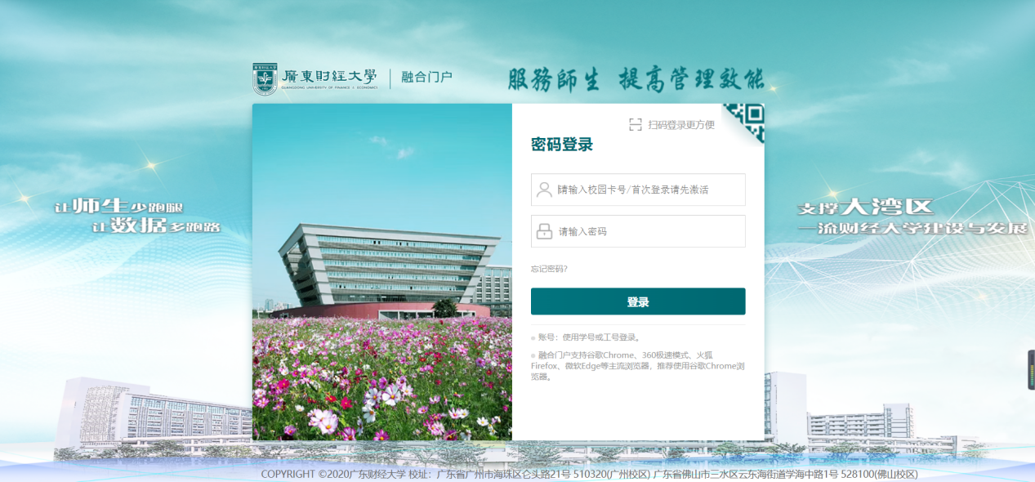

**进入融合门户后，添加应用。在“系统收藏”点击“+”，在应用中心搜索“研究生信息系统”并点击收藏。**

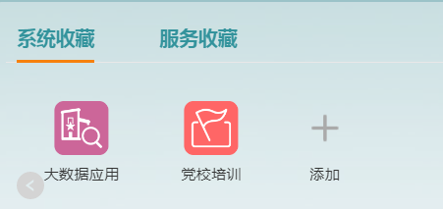

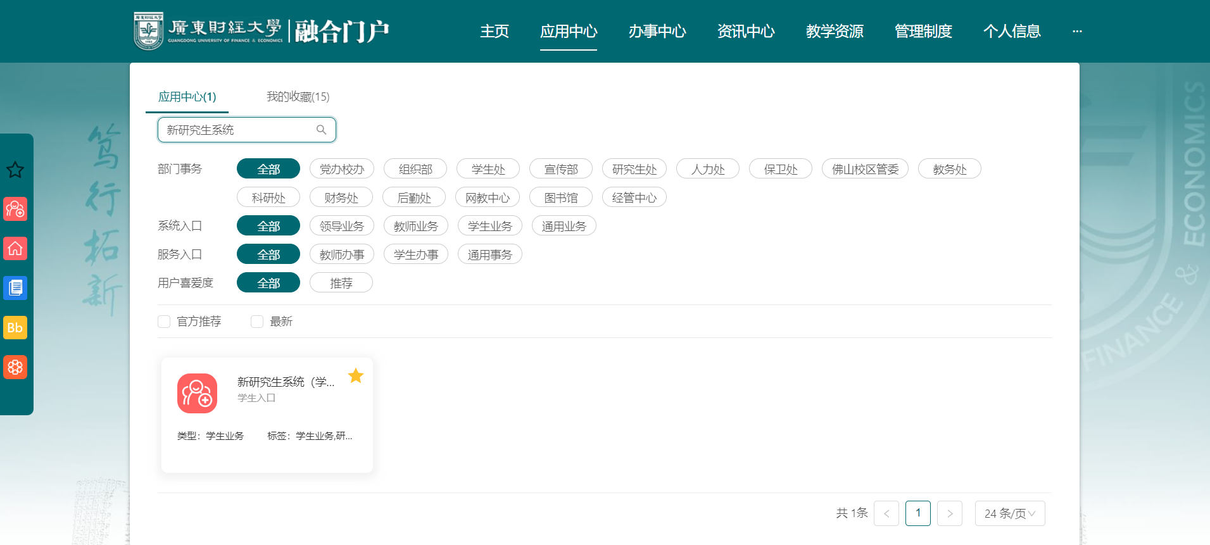

搜索新研究生系统

## 1.2网页端功能入口

登录系统后可从以下任意路径进入所需菜单：（例如：培养计划申请）

1. 方式一：在首页**搜索框中输入“培养计划申请”**

2）方式二：个人中心-->应用服务-->研究生管理系统-->研究生专区-->培养计划申请

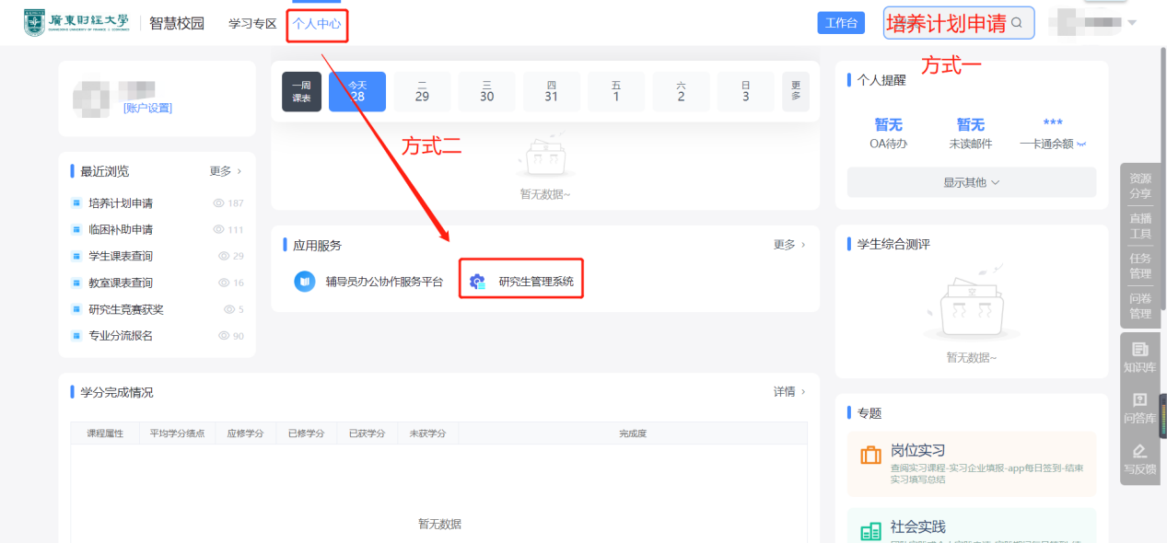

# 研究生课表查询

## 2.1研究生个人课表

默认查询本人的课表信息，可点击导出课表进行导出

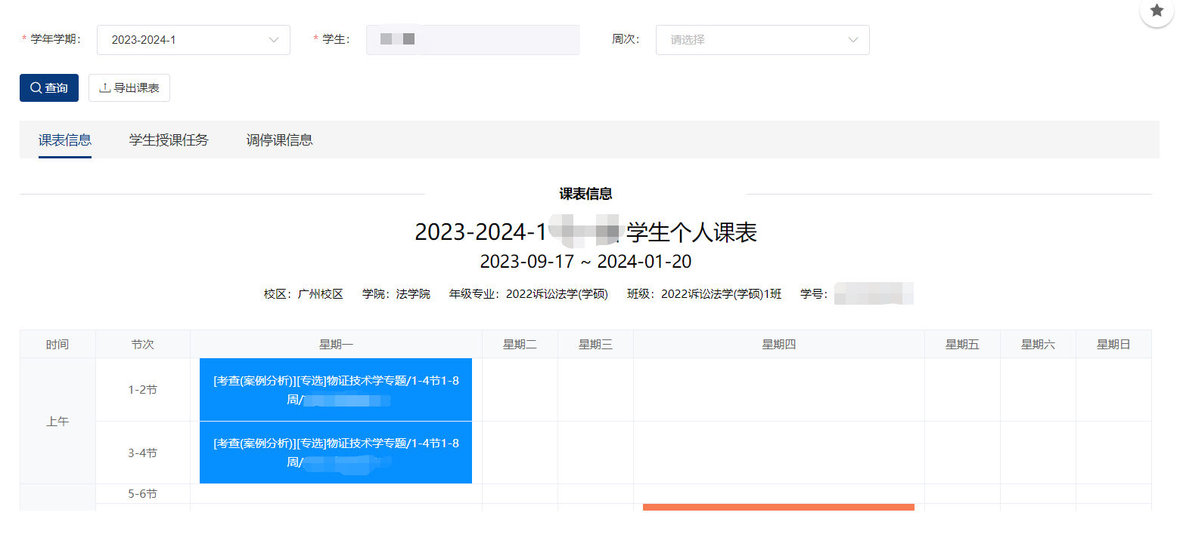

## 2.2班级课表查询

默认查询本人所在班级的课表信息，可点击导出课表进行导出

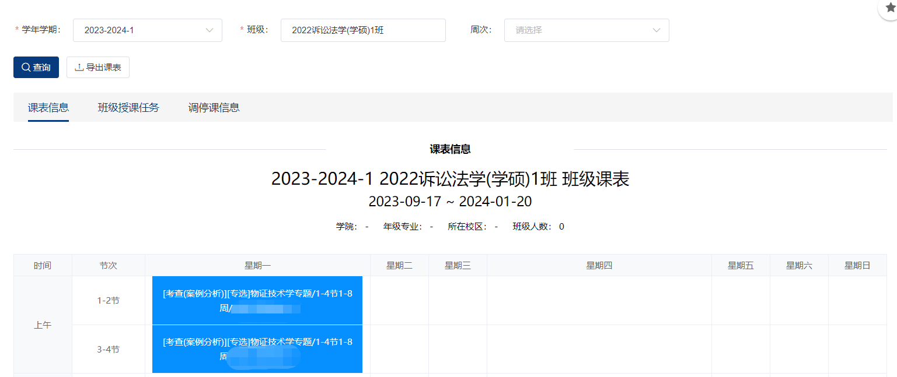

## 2.3教室课表查询

可查询全校所有教室的课表信息，可点击导出课表进行导出

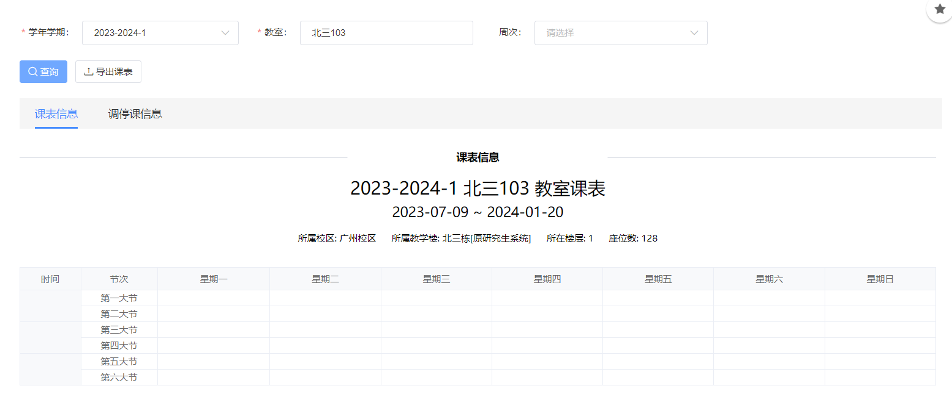

# 培养计划申请

在培养计划申请菜单中，首先阅读培养计划规定及相关附件、制订说明

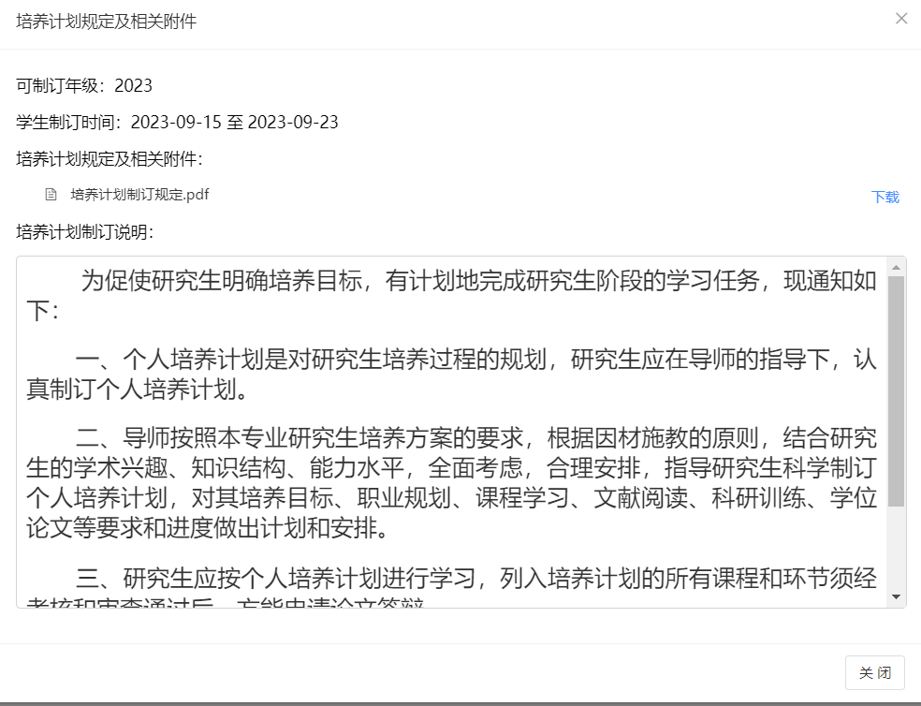

填写联系电话和上传培养计划书，点击一键选课生成培养计划必修课程后，点击本专业选课按钮进行挑选培养计划课程

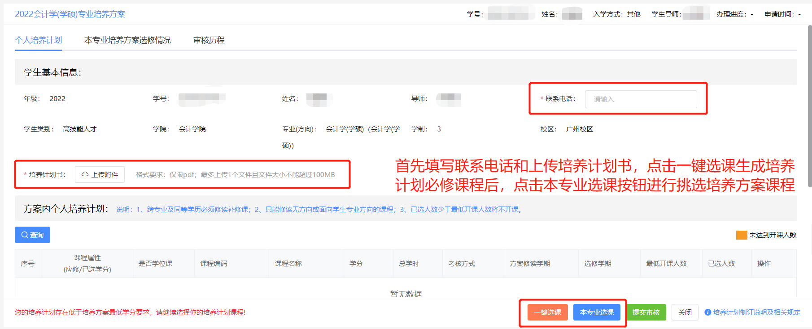

根据培养方案各课程属性应修学分进行选定课程

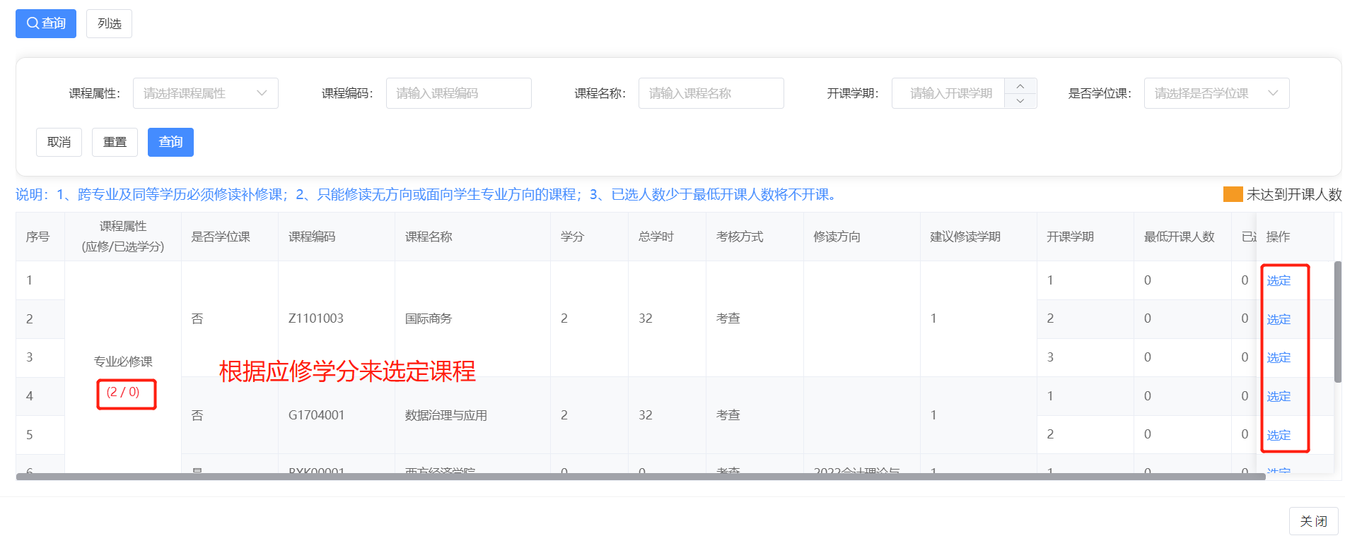

保证已选学分不少于应修学分后，关闭本专业选课窗口后点击提交审核即完成培养计划申请

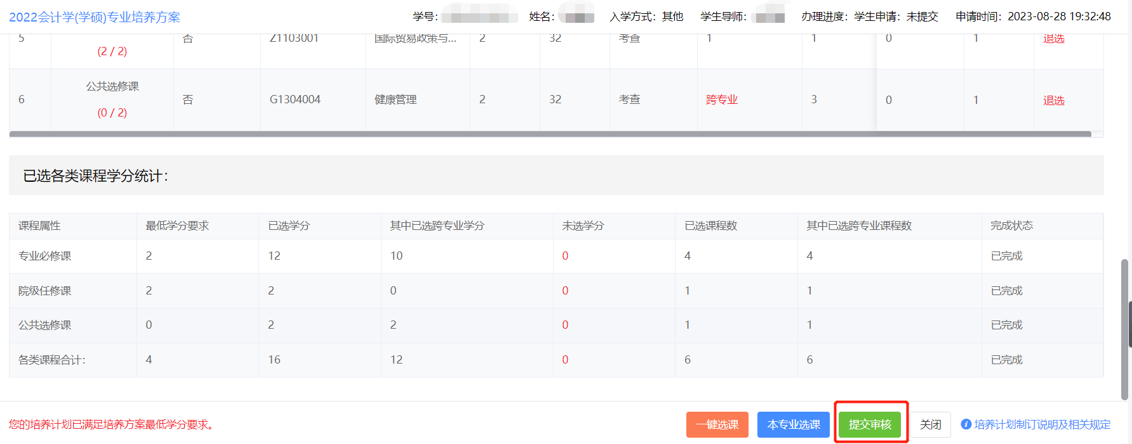

# 学生选课

4.1、在学生选课菜单中，点击查看选课说明按钮仔细阅读，避免与已选课程冲突，可先查看个人课表信息，未开始选课前可预览选课课程

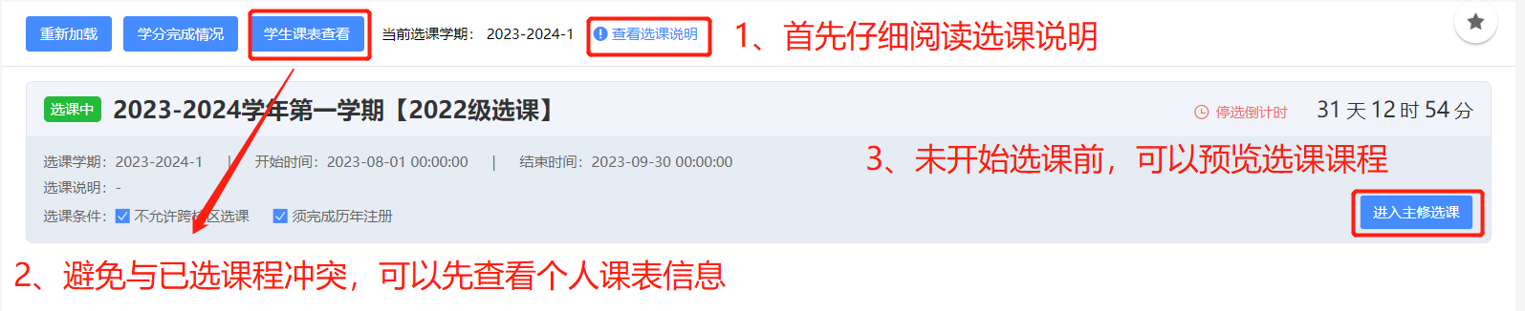

4.2、进入选课界面，勾选过滤掉不符合条件的选课课程，通过查询条件可快速查看课程。找到对应课程点击【选择】按钮，系统会弹出选课成功或者选课失败的提示，选课成功后在规定时间内支持退课。

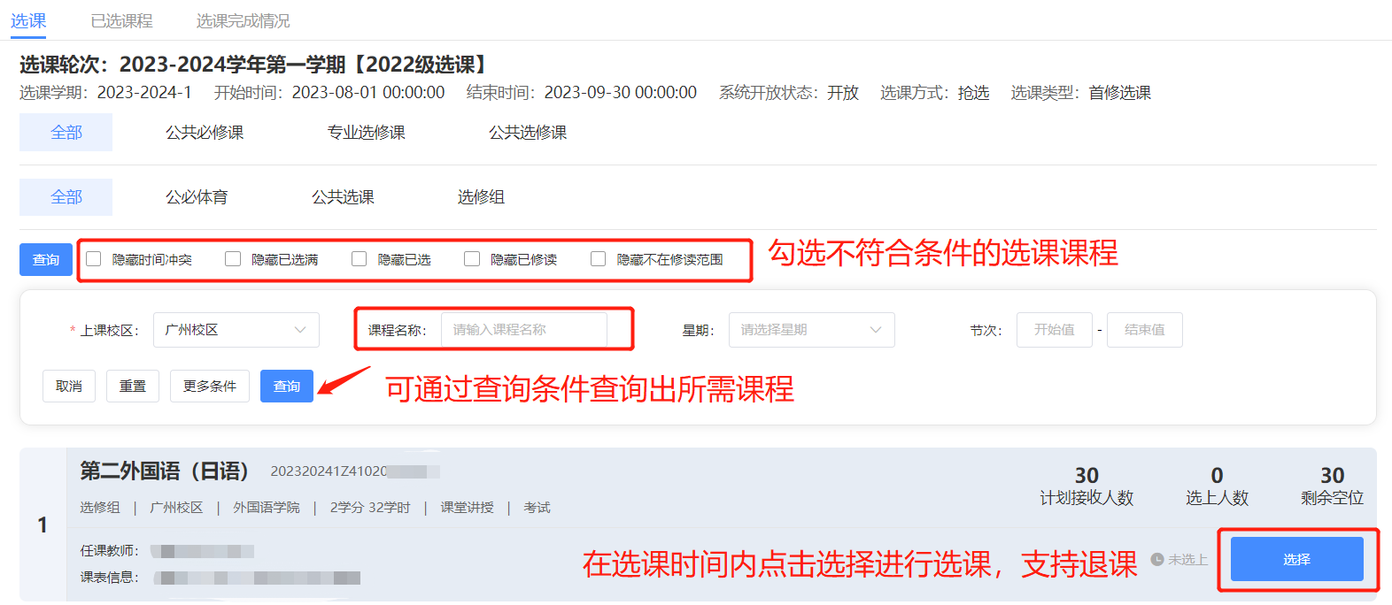

# 学生缓考申请

5.1、在学生缓考申请菜单，仔细阅读使用提示后，点击新增缓考申请按钮

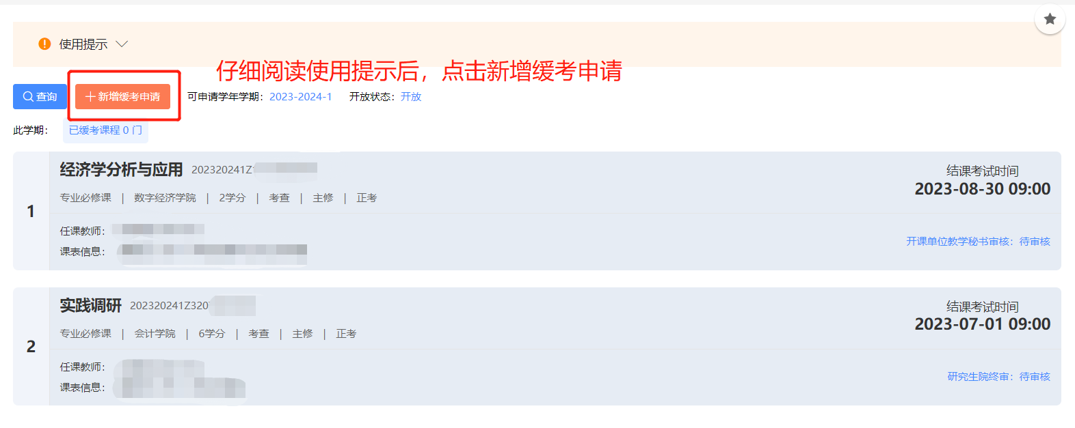

5.2、首先填写缓考申请单，勾选需缓考课程后选择结课考试时间，点击提交发起审批

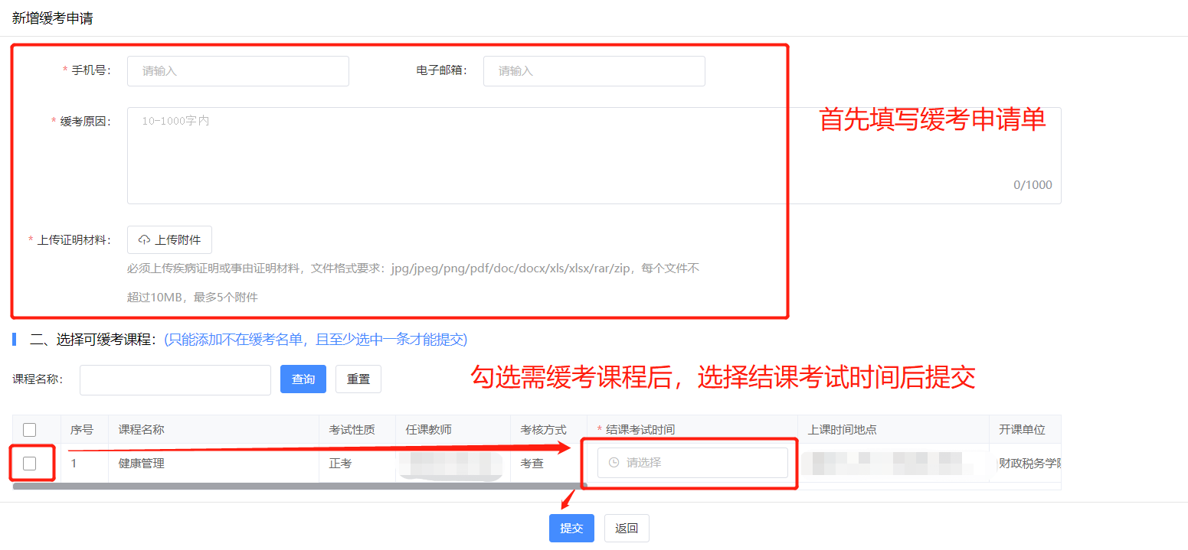

5.3、随时关注审批情况，当审批不通过时查看原因后重新申请

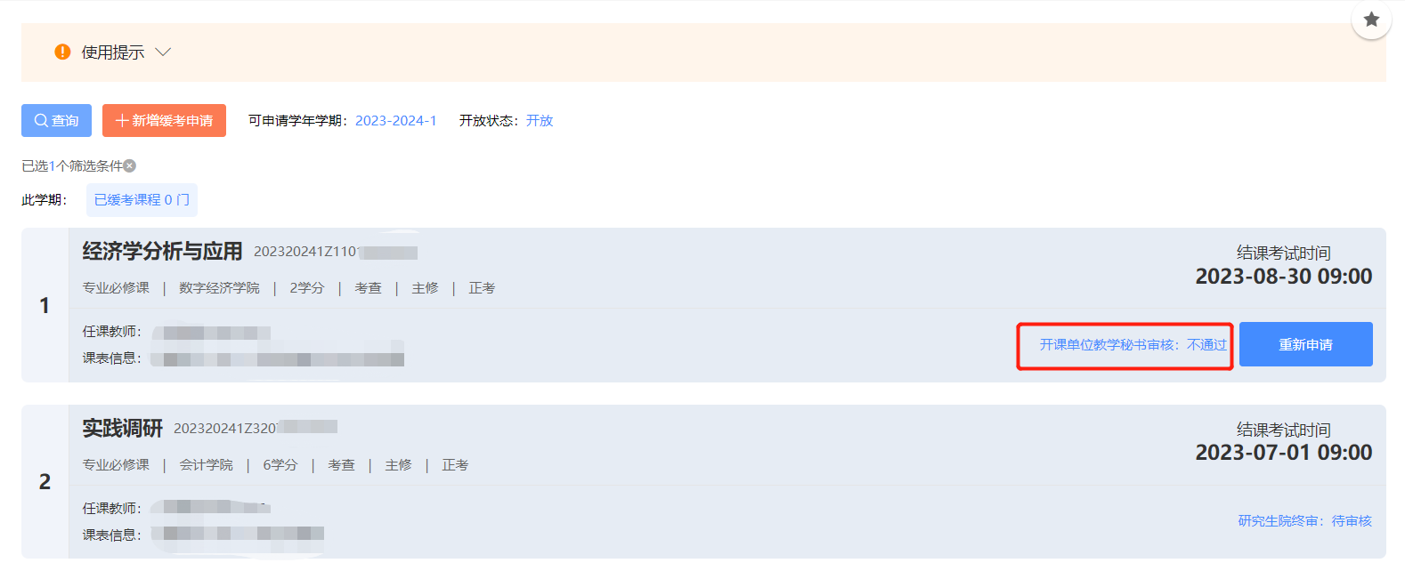

# 学生重修申请

6.1、在学生重修申请菜单，仔细阅读重修使用提示后，点击新增重修申请按钮

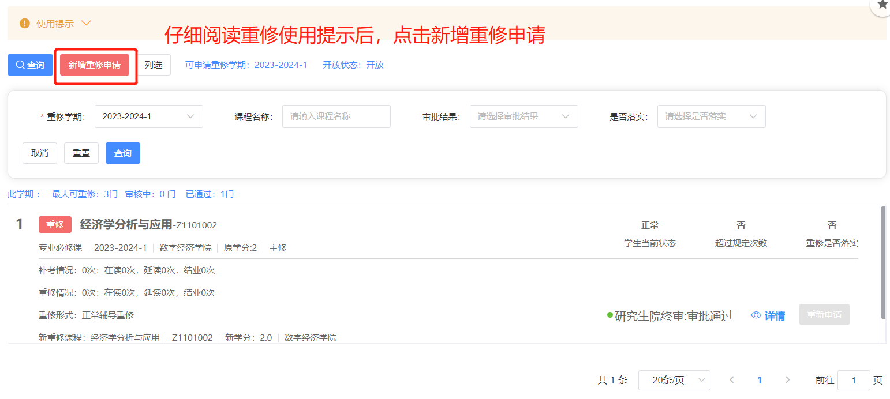

6.2、进入重修申请界面，勾选所需重修课程（支持多选），输入手机号后，点击提交申请发起审批

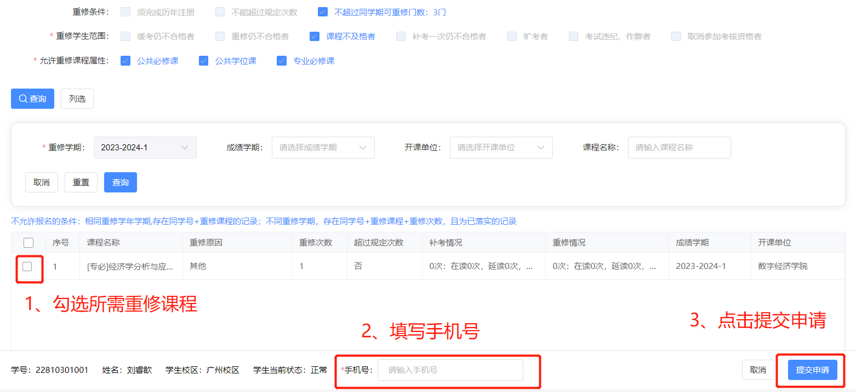

6.3、随时关注审批情况，当审批不通过时查看原因后重新申请

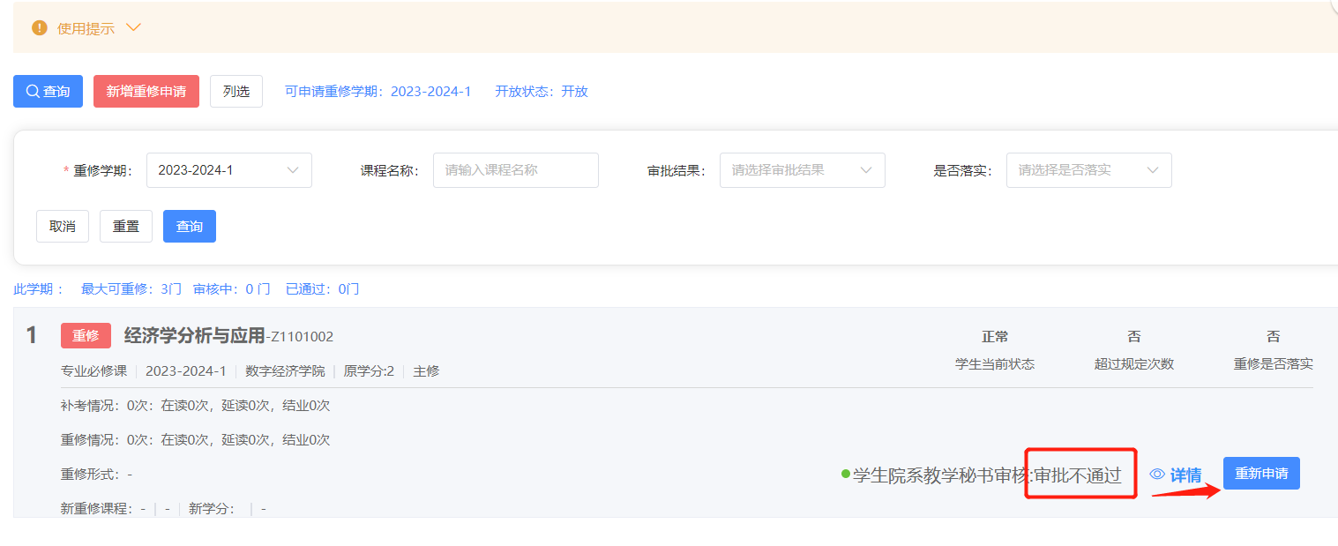

# 学生补修申请

7.1、在学生补修申请菜单，仔细阅读使用提示后，点击新增补修申请按钮

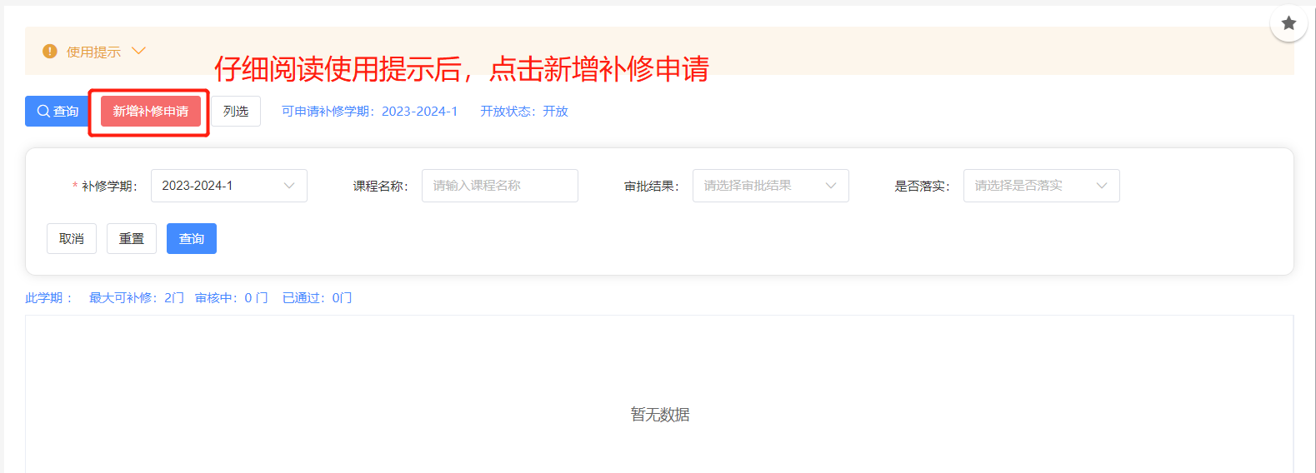

7.2、进入补修申请界面，勾选所需补修的课程（支持多选），输入手机号和补修原因后，点击提交申请发起审批

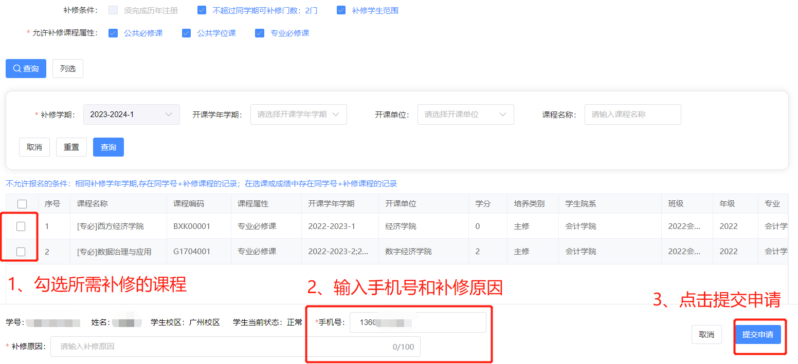

7.3、随时关注审批情况，当审批不通过时查看原因后重新申请

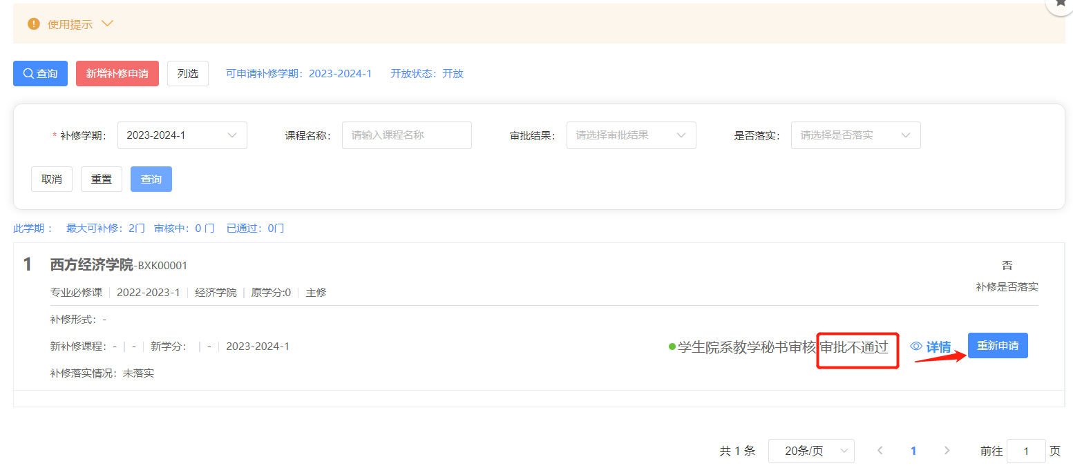

# 学生考证报名

8.1、在学生考证报名菜单，勾选过滤掉不符合条件报名的考证信息，通过查询条件可快速查看考证信息，点击【进入报名】按钮

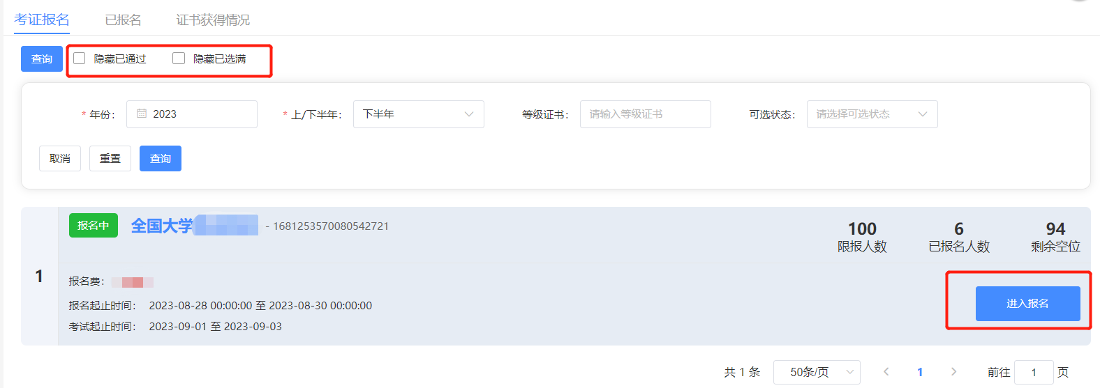

8.2、进入考证报名界面，查看考证说明、报名条件、可报名学生范围是否符合，输入手机号后，点击确定报名，系统会弹出报名成功或者报名失败的提示

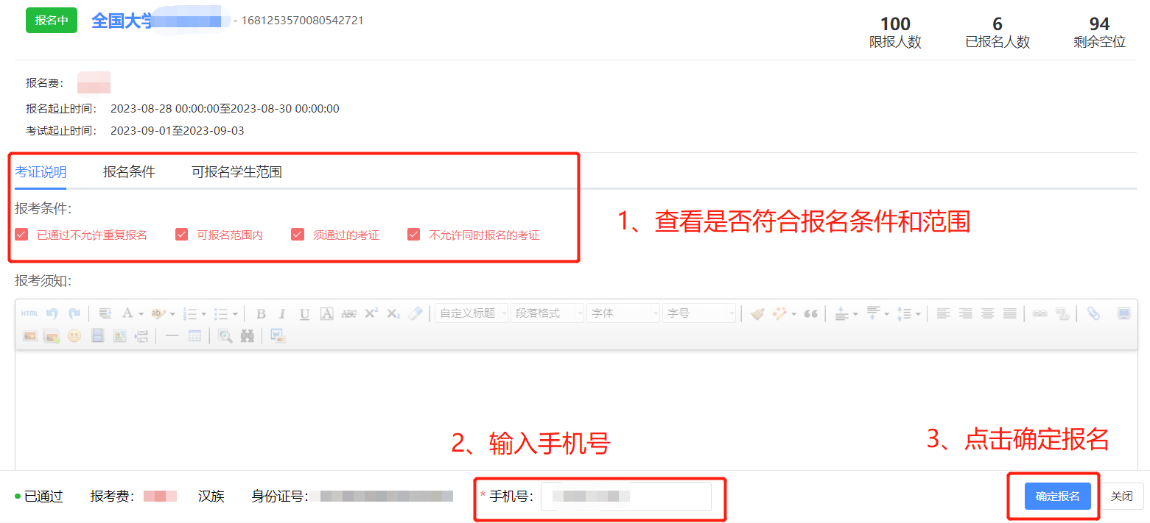

# 专业分流报名

9.1、在专业分流报名菜单，首先仔细阅读分流说明，勾选过滤不可报的专业分流后，点击进入专业填报按钮

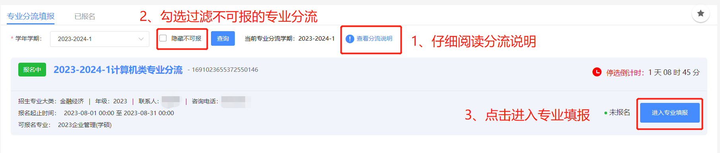

9.2、在专业填报页面，输入手机号和选择对应志愿号后，点击提交按钮即完成专业分流报名

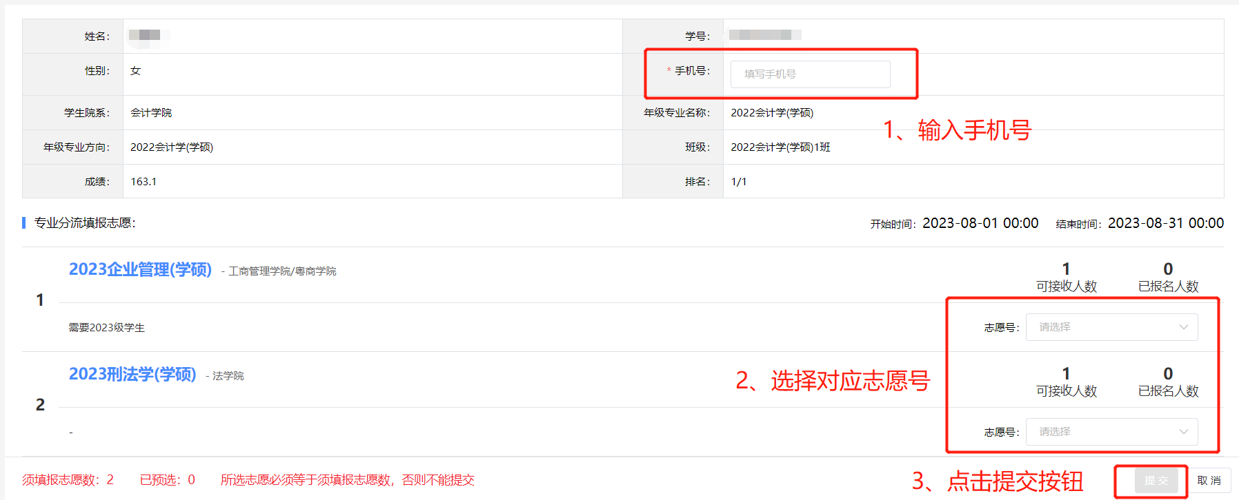

9.3、在已报名中，在筛选前可以修删专业填报，结果公示后可以查看录取结果

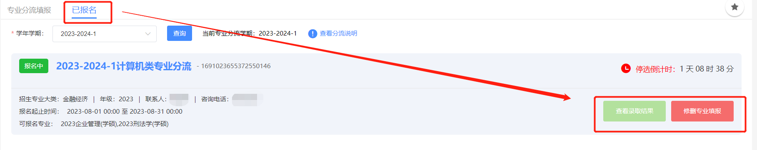

# 学生个人成绩查询

10.1、在学生个人成绩查询菜单，根据培养类别、学年、学年学期查询具体成绩数据

